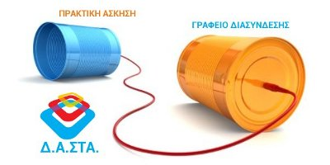

ΠΡΟΣΚΛΗΣΗ
Η Δ.Α.ΣΤΑ. του Χαροκοπείου Πανεπιστημίου
σας καλεί την Τρίτη 28 Μαίου 2013 ώρα 15:30 μ.μ. στην έναρξη των εκδηλώσεων του Ιδρύματος, με θέμα
«ΗΜΕΡΕΣ ΣΤΑΔΙΟΔΡΟΜΙΑΣ»
Οι εκδηλώσεις θα πραγματοποιηθούν στις εγκαταστάσεις του Πανεπιστημίου μας, επί της οδού
Ελ. Βενιζέλου 70 στην Καλλιθέα και θα διαρκέσουν έως την Πέμπτη 30/5/2013.

Η ΥΠΕΥΘΥΝΗ ΤΟΥ ΠΡΟΓΡΑΜΜΑΤΟΣ
ΣΜΑΡΑΓΔΗ ΑΝΤΩΝΟΠΟΥΛΟΥ
Καθηγήτρια



Το έργο υλοποιείται στο πλαίσιο του Επιχειρησιακού Προγράμματος «Εκπαίδευση και Δια Βίου Μάθηση» και συγχρηματοδοτείται από την Ευρωπαϊκή Ένωση (Ευρωπαϊκό Κοινωνικό Ταμείο-ΕΚΤ) και από εθνικούς πόρους.”

